《财富之书：招财村大冒险》第一期 招财村的秘密

**主角（男/女）：**乐观勇敢，充满好奇；天真善良，自尊心强；懵懂无知，但在冒险旅途中渐渐成长，获得一些宝贵的人格品质。

**神龙小青：**内向腼腆，特别能吃，会一点魔法。

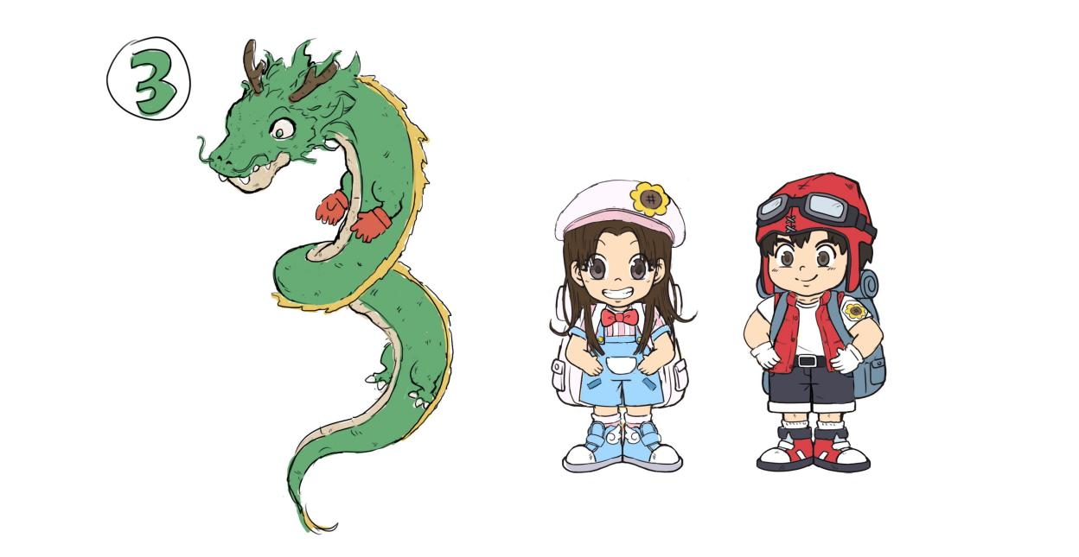

**招财银行：**尼克行长（狐狸、西服、专业）、行员招小星和招小葵（行服）

**来福旅店：**阿福叔（熊猫、背心拖鞋、懒散）

**千金当铺：**钱爷爷（老乌龟、唐装、神秘）

**八戒饭馆：**朱伯（猪、围裙、油腻、热情）

**3S装备店：**W50（机器人、工装、刻板）

|  |  |  |
| --- | --- | --- |
| 页码 | 画面 | 文案 |
| 加载页 | 财富之书循环翻页。 | 加载中 |
| 首页 | 一本《财富之书：招财村大冒险》摆在桌上，书页间溢出金色光芒。  按钮“开始冒险”  1de91f644f5b2f0b7487413df5da5a4  动画：点击按钮后，镜头慢慢推进到书，金色光芒覆盖整个画面。 |  |
| 信息页 | 选择角色，一男一女。  输入冒险者的名字。 | 请选择您的角色。  请输入您的名字。 |
| 选择关卡 | 进入书籍内页，大标题为《招财村大冒险》  1816bc630e4588ef5251e342c9cab9b  四个关卡可供选择，未体验的部分为灰色。  点击不同关卡，出不同过场动画，比如点雪山，就有雪花飘过。 | 请选择您想游玩的章节。 |
| 1 | 过场：招财村的logo。  出标题：第一章《招财村的秘密》。  阳光从窗外洒进来，主角伸懒腰起床。  动画：窗帘飘动，主角转头看门。 | 某某（用户起的名字）：开始冒险的第一天！  （咚咚咚敲门声） |
| 2 | 主角打开门，旅店老板阿福（熊猫）愁容满面。  出现类似RPG游戏对话框，用户点击出下一句，部分对话可以做选择。 | 阿福：早上好，某某（主角名字）！  1.“早上好，阿福叔。”  2.“碰到什么麻烦了？”  （选择其中一个对话内容。）  阿福：是这样的，昨晚一个没人住的房间，却总是传出响声，能拜托你去看一下吗？   1. 交给我吧！ 2. 是哪个房间呢？   阿福：就是走廊尽头那个房间，这是钥匙。 |
| 3 | 仰拍镜头，恐怖的氛围，主角缓缓推开房间的门。  动画：门推开吱呀声。 |  |
| 4 | 左右分屏，两个昏暗的房间，有5处不同的地方：花瓶里少了一朵花、墙上的画有划痕、地板上有脚印、被子上有一块鳞片、窗帘下面露出一点点尾巴。 | 请找到5处不同的地方。 |
| 5 | 主角掀开窗帘，一条绿色的小龙躲在里面，很害怕的样子。主角说话后，小龙突然飞出窗外，溜进了一家当铺里。 | 1. 小偷，快出来！ 2. 别害怕，出来吧。   ？？？：……  主角：别跑！ |
| 6 | 主角来到当铺里面，和钱爷爷说话。但钱爷爷好像没听到一样，继续擦拭着手中的玉器。  弹出漫画框的形式：主角疑惑的表情，加大声音喊。最后凑到钱爷爷耳朵边上，大声吼。钱爷爷被吓得跳起来。 | 主角：钱爷爷，您看到一条龙飞进来了吗？  钱爷爷：……  主角：钱爷爷？钱爷爷！（加大声音）  主角：钱！爷！爷！  钱爷爷：小朋友，说话不要这么大声嘛，你要干什么呀。  主角：对不起，钱爷爷，我在找一条龙。  钱爷爷：龙？我店里可是有很多龙哦，你自己慢慢找吧。 |
| 7 | 在当铺店里，有各种形态的龙：花瓶上的图案，柜子上的摆件、墙上的画、龙的雕塑等。主角要找到刚才那条龙颜色和形状差不多的。 | 请找到刚才那条跑掉的龙。 |
| 8 | 主角选择正确后，神龙从花瓶中变身出来，和主角开始对话。 | 钱爷爷：出来吧，小青，别怕。  小青：我不是小偷，我找不到地方睡觉，才躲在那个房间的。   1. 你……你真的是一条龙吗？ 2. 哈？龙也会说话？   小青：当然啦！我还会很多法术呢！  主角：你来招财村干嘛？  小青：我来找一颗宝珠，需要有人帮忙，听说这里有很多冒险者，所以……  （小白肚子发出咕噜咕噜声）  主角：哈哈哈，我们先去吃饭吧！ |
| 9 | 主角和小青在饭店看菜单。  朱伯很热情的招待他们。  主角和小青头上冒黑色问号。  朱伯冷漠的表情。  主角头上冒出一个小笼包。  小青头上冒出小笼包，接着又很快地冒出煮鸡蛋、油条、豆浆、煎饼果子、皮蛋瘦肉粥。  主角头上冒出打开的钱包，里面飞出一个尖叫的鬼魂。  冒出 美食猜猜猜 的logo和马上参加的按钮。  主角点击后开始游戏。 | 朱伯：噢！英勇的冒险者和尊贵的神龙，在此迷人的清晨，唯有美味佳肴不可辜负！  主角：？？？  小青：？？？  朱伯：想吃啥？  主角：一份小笼包。  小青：我也要一份小笼包……还有两个煮鸡蛋、两根油条、一碗豆浆、两个煎饼果子、一碗皮蛋瘦肉粥，谢谢。  主角：……  朱伯：OK！Gentleman！在等待美食期间，本店正在举行不容错过的美食猜猜猜活动，获胜者全额免单哦！ |
| 10 | 第一关：桌面上有三个蒸笼，中间的有四个包子，左右两边是空的。5秒钟后盖上盖子。接着三个蒸笼开始旋转替换。停下来后，让用户找到有包子的蒸笼。  第二关：蒸笼更换的速度变快。  第三关：有烟雾飘过，挡住视线。 | 请找出有包子的蒸笼。 |
| 11 | 桌上有丰盛的早餐，主角在咬小笼包。小青左手煮鸡蛋，右手煎饼果子，嘴里还咬着油条，狼吞虎咽。  主角一边吃一边问起宝珠的事情。 | 主角：你要找的宝珠在哪？  小青（满嘴食物地说）：唔……就在不远的海里……嗝……  主角：我来帮你怎么样？  小青：可以啊！不过你需要一套潜水装备。  主角：这个简单！ |
| 12 | 两人惊得下巴掉了下来。镜头右移，W50在屏幕上列出各项潜水设备的费用，总共8910元，。 | W50：Secret-Search-Safe.Welcome to the 3S.Here is your bill,please. |
| 13 | 主角、小青、招小星、招小葵在招财银行大厅里。四人围坐在圆桌前。  主角第一次来，比较小声。  招小星介绍业务。  主角和小青垂头丧气。  行长出现，提出担保条件。  主角和小青本来看到了希望。马上又垂头丧气。  这时没睡醒的旅店老板阿福出现，报答主角的帮助。  主角和小青击掌。 | 招小葵：欢迎来到招财银行，有什么可以帮到您？  主角：我要借钱……  招小星：这是我行推出的个人信用贷款，根据您在我行的信用记录，目前可贷款500元。  主角：这么少……  尼克行长：如果能在招财村找到人为您担保，可以大幅提高贷款额度哦。  主角：可是我……  阿福：我可以为他担保！  主角、小青：耶！ |
| 14 | 夕阳下，主角和小青的背影，两人有说有笑向海边走去。主角背着潜水装备，小青抱着氧气瓶。  文案：信用，也是一种财富。 |  |
| 结束页 | 上一页定格。出现按钮。  两个按钮：游玩下一关《深海寻宝》；分享给好友。 |  |